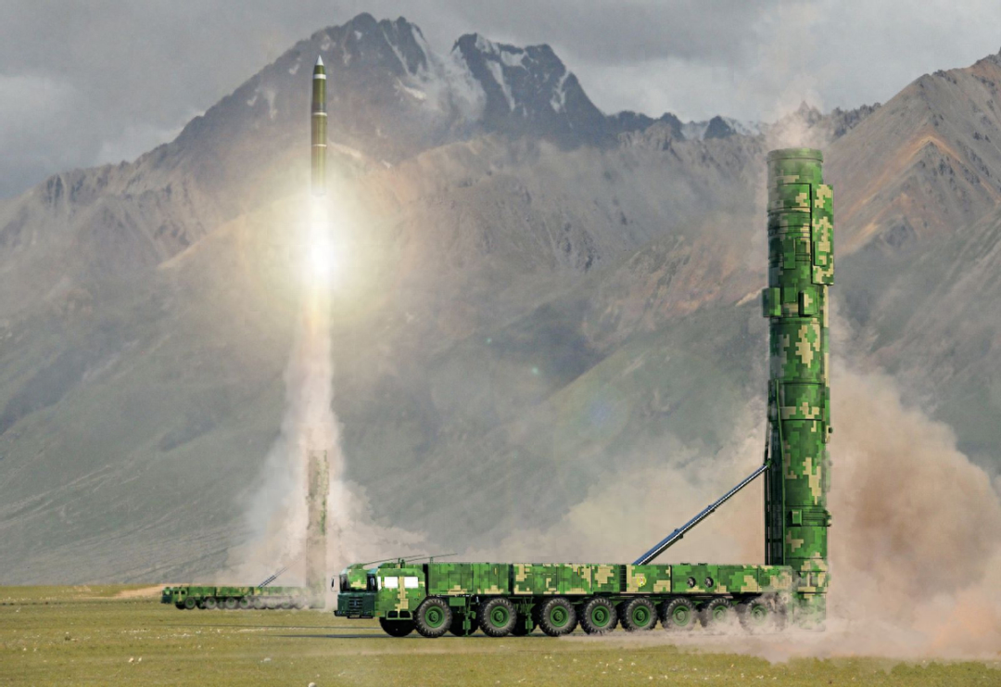

洲际弹道导弹发射想象图

时隔44年，解放军再度亮出洲际弹道导弹这一“杀手锏”。官方寥寥几句话的声明，背后却释放出极其不寻常的信号。

**字越少事越大，一枚洲际导弹冲天而起**

据新华社9月25日报道，解放军火箭军发射了一枚洲际弹道导弹，准确击中了太平洋公海的预定海域，圆满完成了任务。据悉，这枚洲际导弹并没有携带实战弹头，而是用了训练用的模拟弹头。

解放军强调，这是火箭军“年度例行训练安排”，目的是检验武器装备的性能和部队的训练水平。而且中方特别强调，此次发射不针对任何国家或目标，并且提前通知了有关国家。

虽然新华社的电文只有短短几句话，但俗话说，“字越少事越大”。要知道，以前解放军试射洲际导弹一般都是在中国西部大漠深处的特定靶场，向太平洋发射洲际导弹的情况虽然存在，但极为罕见。如今，在毫无征兆的情况下，解放军突然向太平洋的公海发射洲际导弹，背后信号不同寻常。

解放军的大动作立即引起了国内外的密切关注。国外相关机构分析称，此次试射的洲际导弹射程超过1.2万公里。这样的射程意味着，这次发射的很可能是东风-41洲际导弹，抑或是某种尚未公开的新型导弹。要知道，东风-41可是中国“压箱底”的核威慑力量，其射程可以覆盖美国全境，具备极强的战略打击能力。

**解放军大动作，给美国提了个醒**

值得一提的是，这次洲际导弹的发射恰逢全球局势复杂多变之际。美国及其盟友频频在东亚、台海和南海问题上制造紧张局势。通过这次发射，中国明确地告诉全世界：“我们有能力在任何时候打击威胁中国安全的任何目标。”

面对美国接连不断地挑衅行动，此次导弹发射无疑是一个强有力的回应，中国展示了维护国家主权和领土完整的决心和意志。

与此同时，此次导弹发射展现了中国在洲际导弹技术上的强悍实力，同时也显示出中国军队在现代化进程中的巨大突破。此次几乎是“发射即官宣”，体现了中国对国际社会负责任的态度，也彰显了中国在军事技术上的自信和实力。



美国航母编队

近年来，美国频频在中国周边搅弄风云，说白了就是想限制中国的发展，同时从中国身上攫取更多利益。但当美国发现惹怒中国的成本要远远高于从中得到的收益时，就算华盛顿领导层里有不少人心里不愿意，他们也不得不选择与中国缓和关系，毕竟利益才是政治的核心。

中国选择在这个时间节点上进行导弹发射，显然是为了向美国摆明一个态度。只要美国能够读懂其中的含义，那么南海局势、台海局势将在可以预见的未来回归稳定。对于那些对中国抱有敌意的国家来说，这是响亮的警钟。中国再次表明，任何试图挑衅中国主权和安全的行为都将自食恶果。

中国通过这次亮剑，向某些别有用心的国家发出强烈警告：和平是需要实力来保障的，而中国既有能力也有决心捍卫自己的国家利益。

（作者系昆仑策研究院特约研究员、东方文化杂志社特约评论员；来源：昆仑策网**【授权编发】**，转编自“虚怀论语”微信公众号，修订发布；图片来自网络，侵删）